# UNIVERSIDADE FEDERAL DE MINAS GERAIS

# UFMG – CAMPUS PAMPULHA



**Disciplina:** Laboratório de Sistemas Digitais

**Professor:** Ricardo de Oliveira Duarte

**Estudantes:** Igor Braga de Lima, Matheus Vinícius Freitas Oliveira dos Santos e Stéphanie Pereira Barbosa

**Turma:** PN5

**Guia de aula:** 01

**1) O que é e para que serve VHDL?**

VHDL, ou Very-*High speed integrated circuit Hardware Description Language* é uma linguagem de descrição de hardware utilizada para modelar sistemas digitais que posteriormente podem ser simulados e testados.

**2) Quais as regras de ouro de VHDL?**

Uma das regras de ouro do VHDL é não utilizá-la como uma linguagem de programação. Isso se deve ao fato de ser uma linguagem de descrição de hardware concorrente voltada para a modelagem de sistemas digitais. Outra regra é que é importante ter em mente os circuitos lógicos digitais em mente enquanto se utiliza a linguagem.

**3) Qual o conjunto mínimo de ferramentas para se desenvolver códigos**

**em VHDL?**

Um editor de texto para escrever o código, um compilador para traduzir para linguagem de máquina e um simulador para testar.

**4) Citar as características básicas da linguagem VHDL.**

VHDL é uma linguagem de execução paralela, que ocorre de forma concorrente, ou seja, as linhas de código serão executadas ao mesmo tempo e não sequencialmente como é de costume no desenvolvimento de algoritmos. Outra característica da linguagem é ser direcionada para a descrição de hardware.

**5) Como representar comentários em VHDL?**

Com “--” no início do comentário.

**6) Citar boas práticas de codificação que devem ser usadas em VHDL**.

Usar identificadores adequadamente, indentação e comentários pertinentes.

**7) O que são declarações ou asserções em VHDL?**

São seções de código terminadas com ponto e vírgula.

**8) Como usar uma declaração *if, case* e *loop* em VHDL?**

* Toda instrução *if* tem um componente *then* e termina com um *end if*;
* Cada instrução *case* é finalizada com *end case*;
* Cada instrução de *loop* tem um *loop* final correspondente.

**9) O que são identificadores em VHDL e qual a maneira adequada para representá-los?**

Identificadores são os nomes dados às variáveis, funções, sinais, portas, etc. A maneira mais adequada para representá-los é utilizando palavras que tenham significados correspondentes a cada função do que estão representando, ou seja, devem ser auto descritivos.

**10) Mostrar as palavras reservadas da linguagem VHDL.**

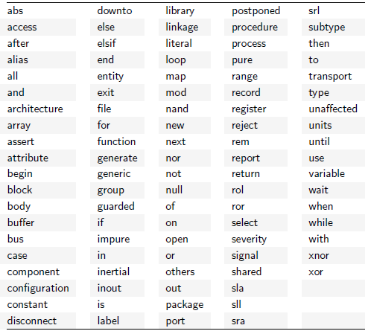

**11) Apresentar um estilo adequado para codificação em VHDL.**

Dentre as características para um estilo de codificação em VHDL que prioriza a legibilidade, temos:

* Identificadores auto descritivos;
* Utilizar recuos uniformes para cada tipo de função;
* Sempre comentar nas linhas de código o que elas representam.